Tarea Video y audio

DIW06

IES Puerto de la Cruz

Desarrollo de Aplicaciones Web

Contenido

Ejercicios de audio 2

Ejercicio 1. Velocidad de muestreo 2

Ejercicio 2. Analizando espectro de frecuencia 3

Ejercicio 3. Modificando formatos 4

Ejercicio 4. Eliminación de ruido 6

Ejercicio 4. Modificar la velocidad 8

Ejercicio 5. Modificar la velocidad sin cambiar tono 9

Ejercicios de vídeo 11

Ejercicio 1. Modificación de los frames por segundo 11

Ejercicio 2. Modificación del tamaño 15

Ejercicio 3. Modificación del formato 18

Ejercicio 4. Modificación de CBR y VBR 20

Ejercicio 5. Modificación del CODEC 22

**A.** Etiqueta <vídeo> 24

B. Autoplay y mute 24

C. Preload 25

D. Etiqueta track 25

# Ejercicios de audio

## Ejercicio 1. Velocidad de muestreo

Dado el audio BabyElephantWalk60.wav generar 4 ficheros con velocidad de muestreo al 10%, 25%, 75% y 150% sobre la velocidad del audio original.

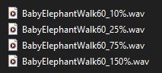

Para ello reproduce el fichero y con otro programa, como Audacity, graba la salida de los cascos con las velocidades de muestreo generadas y contesta a las siguientes preguntas:

**A.- ¿Qué observas en cuanto a calidad y diferenciación de elementos del audio?**

La calidad del audio en mi caso se respeta, lo que hace referencia es que el sonido cuanto más alto es el valor de la frecuencia de muestreo más rápido suenan las notas, si no se presta atención al audio no se llegan a percibir todas.

La diferencia es la velocidad a la que se tocan los instrumentos. A mayor velocidad cuesta un poco más la audición.

**B.- ¿En qué casos no es recomendable no bajar la velocidad de muestreo?**

En el caso de que el ritmo de la música o de la partitura lo requiera, como por ejemplo para provocar ansiedad o se requiera que el oyente esté atento a lo que ocurre en ese momento, se provoca tensión.

**C.- ¿Hay algún valor de frecuencia de muestreo a partir del cual se distorsiona el audio?**

Se ha realizado una prueba con una velocidad de 300% y el sonido se distorsiona, no se distinguen las notas.

## Ejercicio 2. Analizando espectro de frecuencia

De las muestras al 10%, 75% y 150% tomadas en el apartado “Ejercicio 1” vamos a comparar su espectro. Ve a la página <https://www.checkhearing.org/audioPlotSpectrum.php> abre tres vistas y carga un fichero en cada una. Responde a las siguientes preguntas.

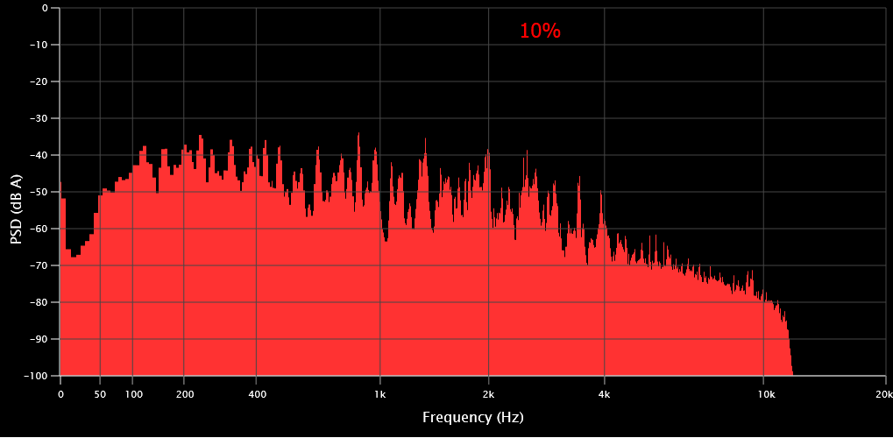

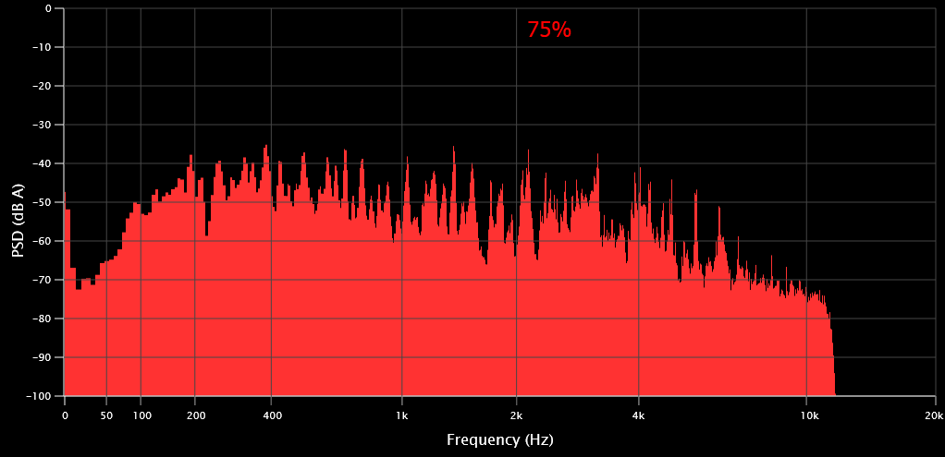

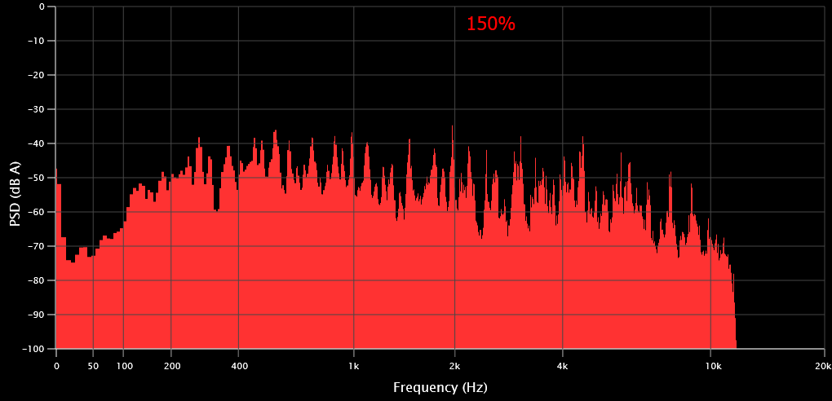

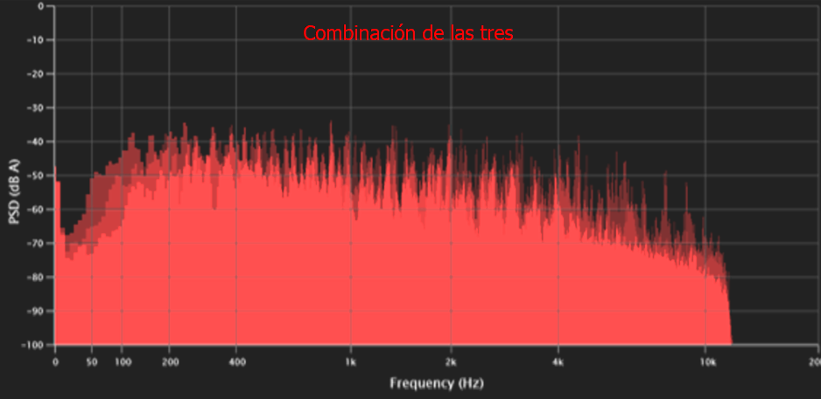

**A.- ¿Qué diferencia encuentras entre la imagen al 10% y 150%? ¿Por qué?**

Se van rodando los decibelios hacia la frecuencia más alta, esto es porque se acorta el tiempo de audio.

**B.- ¿Hay diferencia notable entre la imagen al 75% y 150%?**

Si el desplazamiento es más brusco.

## Ejercicio 3. Modificando formatos

Abre el fichero StarWars60.wav y guárdalo como mp3 y flat. Responde:

Se ha encontrado en el programa de Audacity la conversión de mp3, pero la parte de flat no, en tal caso lo haremos con la conversión flac.

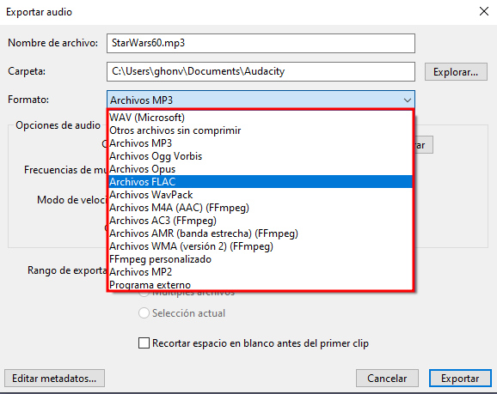

A.- ¿Qué tamaño ocupa cada uno?

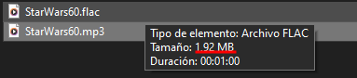

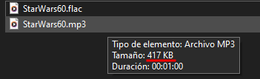

Ahora ve a la página https://www.checkhearing.org/audioPlotSpectrum.php y observa el espectro de los tres ficheros. Responde:

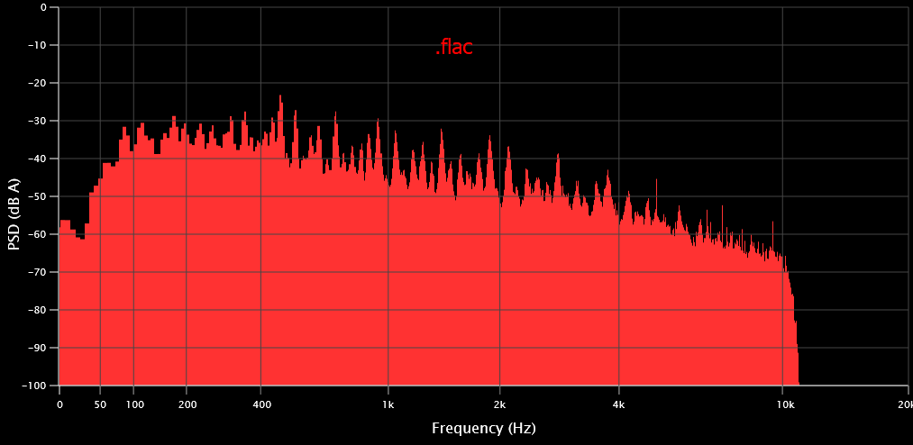

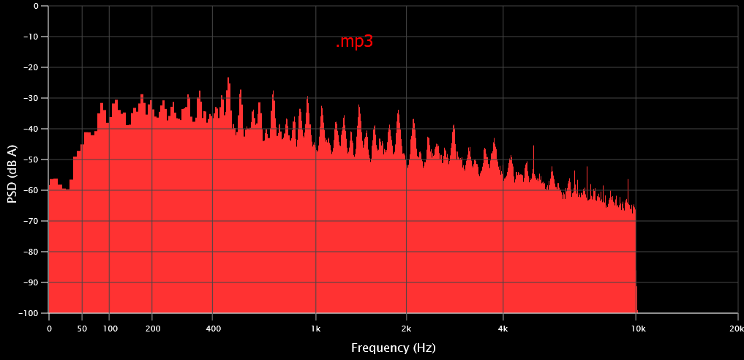

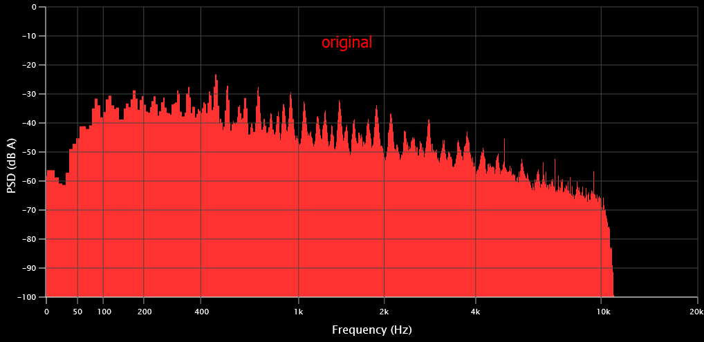

**B.- ¿Se mantiene el mismo espectro para los tres?**

Se mantiene para el original y para el flac, el mp3 cambia un poco, no recoge el final, al parecer corta el audio.

**C.- ¿Se recorta alguna frecuencia?**

Si la del mp3.

## Ejercicio 4. Eliminación de ruido

Tomemos el fichero StarWars60.wav para limpiar el ruido posible.

A continuación, en Audacity pulsamos sobre el menú Efecto y elegimos la opción Reducción de ruido. Nos aparecerá una ventana emergente, que nos dará los pasos a seguir:

1.- Vamos a obtener el perfil del ruido que hay en la parte que hemos seleccionado. De ese modo, el programa sabrá qué debe filtrar (si hubiéramos seleccionado TODO el archivo, no sabría bien qué es ruido y qué es grabación correcta). Entonces, pulsaremos sobre el botón Obtener perfil de ruido.

El programa cerrará entonces, automáticamente, esta ventana, permitiéndonos pasar al

2.- Seleccionar todo el fragmento de donde queremos eliminar el ruido.

Volvemos a ir al menú “Efecto Reducción de ruido”. En la parte inferior de la ventana encontramos tres barras. Por lo general, arrastramos el botón hacia la izquierda de las mismas y, a continuación, pulsamos sobre el botón Vista previa. Si lo que escuchamos nos convence, entonces pulsamos sobre el botón Eliminar ruido. El programa eliminará la frecuencia de ruido de todo el archivo. Si, por el contrario, en la comprobación (pre visualización) no queda eliminado el ruido todo lo que deseamos, podemos desplazar la barra un poco hacia la derecha y volver a hacer la comprobación, hasta que demos con el valor correcto en que el ruido se elimina sin que se altere demasiado el audio de nuestra grabación.

Contesta a la siguiente pregunta:

**A.- ¿Escuchas diferencia entre el original y el mejorado?**

Si, la diferencia está básicamente en la tonalidad de las notas, se baja un poco el volumen del mismo, los graves no son tan altos y se aprecian más los detalles de tonos altos.

**B.- Compara los espectros y di si ves diferencia en ellos.**

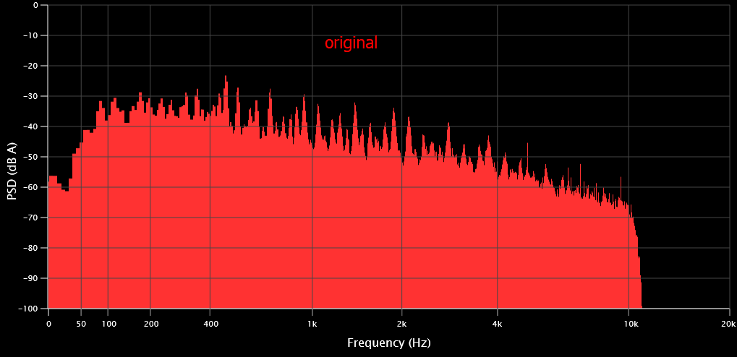

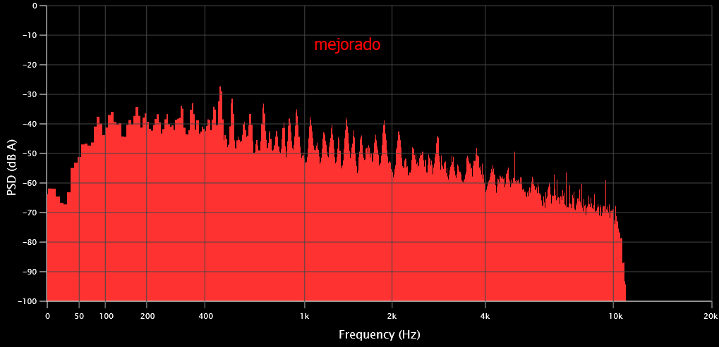

En principio la diferencia es en los decibelios.

## Ejercicio 4. Modificar la velocidad

Abre el archivo BabyElephantWalk60.wav y sigue los pasos:

A. Selecciona la onda completa (pinchando en el menú de la pista de audio).

B. Escoge el Efecto "**Cambiar velocidad**..."

C. Aplica un Cambio porcentual de 25. Puedes pinchar en el botón "Pre visualización" para comprobar el resultado.

D. Acepta el cambio y comprueba que la canción queda como más rápida.

**¿Cuánto dura ahora?**

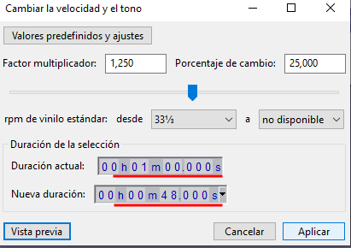

E. Se aprecia que el tono ha subido.

**¿Han aumentado los agudos?**

A la percepción auricular no muy fina, pero si ha subido la tonalidad, se oyen más finos los agudos.

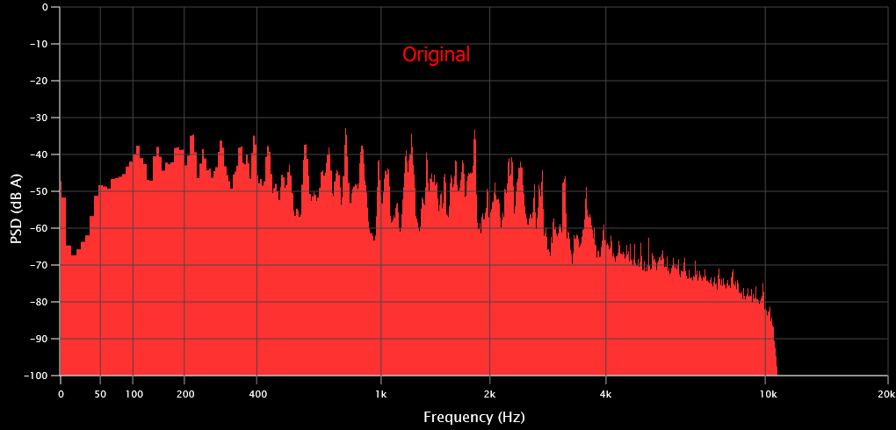

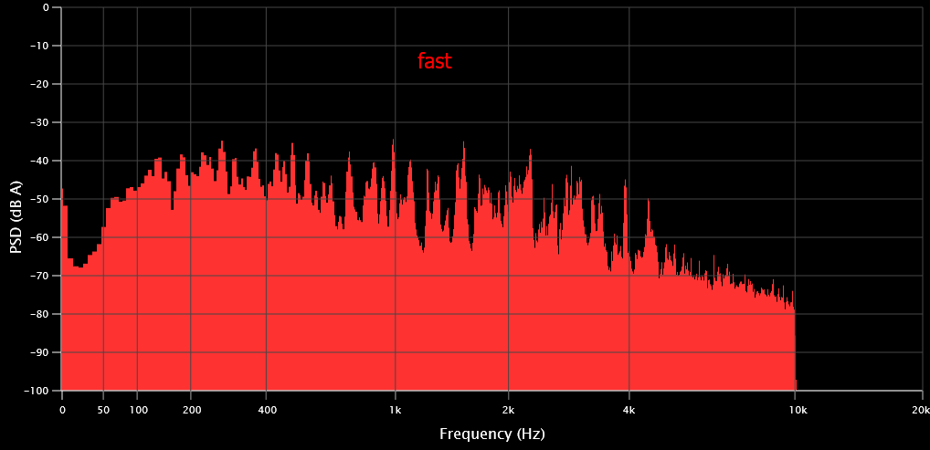

F. Guarda el resultado como mp3 con el nombre: BabyElephantWalk60FAST.mp3

## Ejercicio 5. Modificar la velocidad sin cambiar tono

Abre otra vez el archivo BabyElephantWalk60.wav:

A. Selecciona la onda completa (pinchando en el menú de la pista de audio).

B. Escoge el Efecto "**Cambiar tiempo**..."

C. Aplica un Cambio porcentual de 25. Puedes pinchar en el botón "Pre visualización" para comprobar el resultado.

D. Acepta el cambio y comprueba que la canción queda con el mismo tono, pero más rápido. **¿Cuánto dura ahora?**

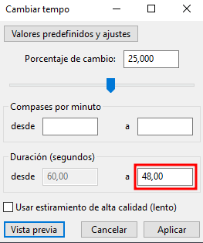

**E. ¿Cómo se aprecian los agudos? ¿Se conservan respecto al anterior ejercicio?**

Si se conservan los agudos. Como se ve en las gráficas, son casi iguales.



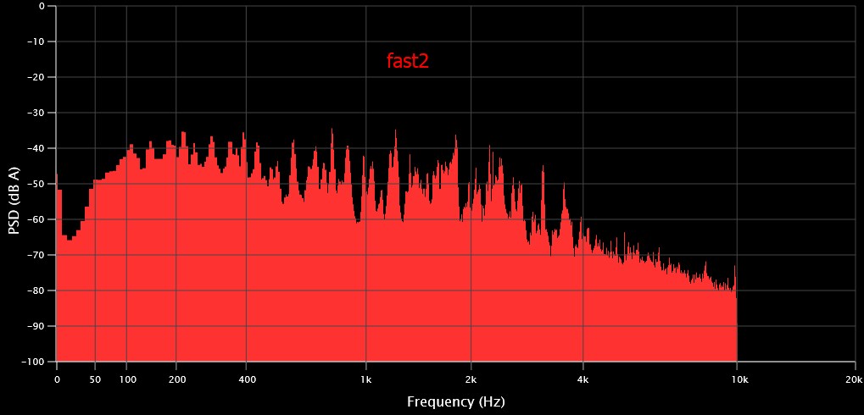

F. Guarda el resultado como mp3 con el nombre: BabyElephantWalk60FAST2.mp3

# Ejercicios de vídeo

## Ejercicio 1. Modificación de los frames por segundo

1.- Observa el Detalle del fichero de vídeo file_example_AVI_1280_1_5MG.avi.

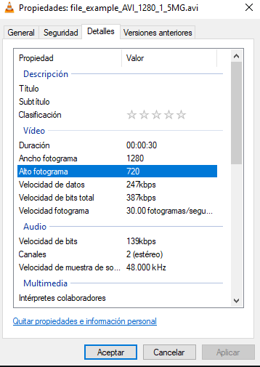

2.- Abre con Openshot el vídeo file_example_AVI_1280_1_5MG.avi.

3.- Pre configura el programa con la opción más cercana a al vídeo original.

4.- Ahora exporta el fichero:

Se abre una nueva ventana parecida a:

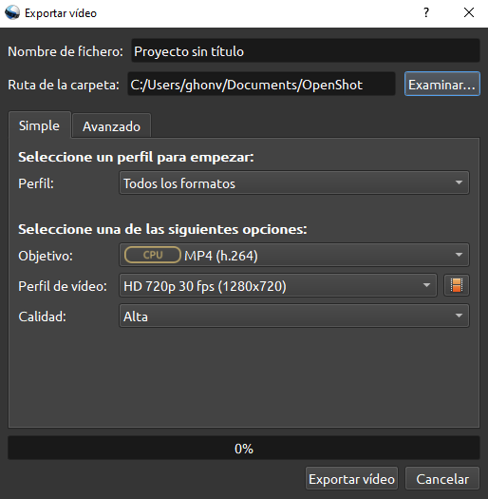

5.- No cambies nada y pulsa el botón “Exportar vídeo”.

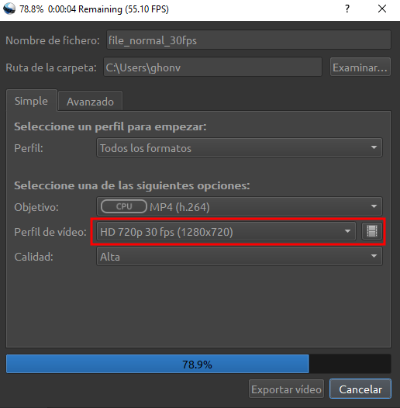

6.- Ahora vamos a cambiar el número de fotogramas por segundo:

A.- Vuelve al paso 4.

B.- Donde pone “Perfil de vídeo” busca uno en donde solo cambie los

fotogramas (frames).

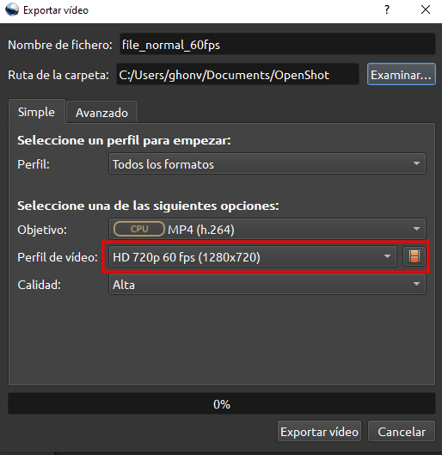

c.- Pulsa el botón “Exportar vídeo”.

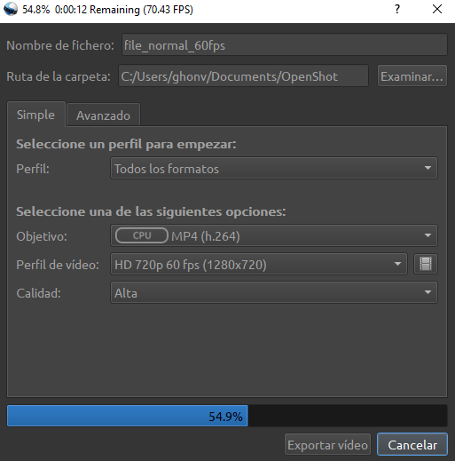

7.- Veamos el Detalle de cada vídeo generado (botón derecho sobre el vídeo

Propiedades/Detalle).

8.- Haz una captura del punto 7 y pégalo en un documento.

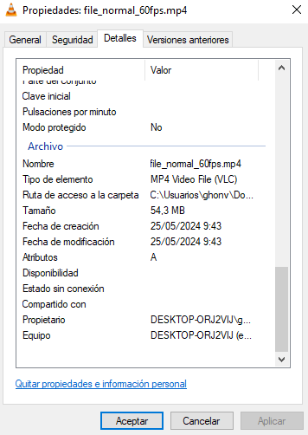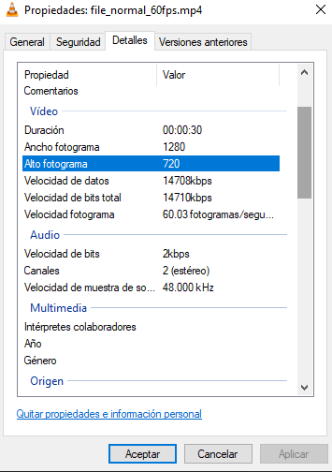

9.- Contesta a las siguientes preguntas:

**A.- ¿Se ha modificado el tamaño del fichero?**

Si el tamaño del fichero ha crecido, el original 1,41 Mb, el de 30 fps 52,8 Mb y el de 60 fps 54,3 Mb

**B.- ¿A qué se debe ese cambio de tamaño?**

Al aumento de fps total

**C.- ¿Algún otro parámetro se ha modificado? ¿Por qué?**

Ha cambiado la velocidad de los fotogramas, al tener más fotogramas por segundo ha de ir más rápido para poder tener la misma ejecución que cuando se tienen menos fps.

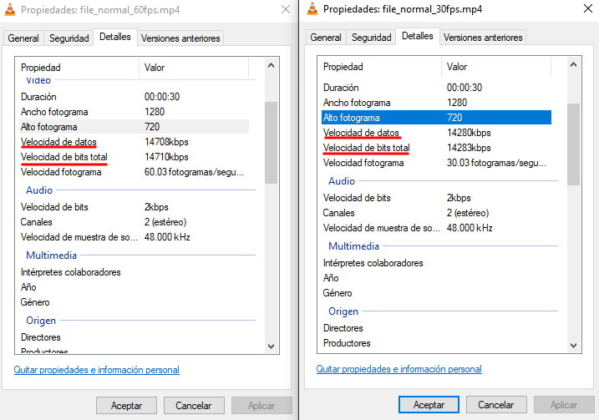

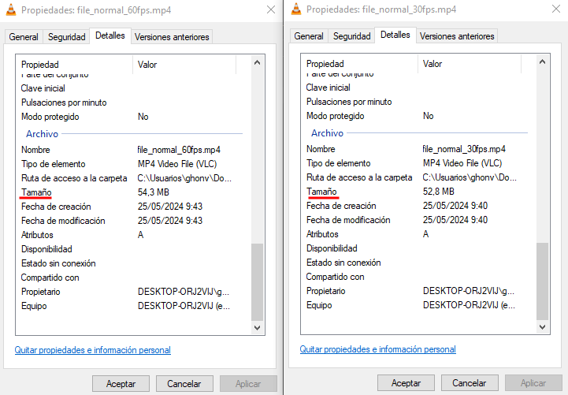

## Ejercicio 2. Modificación del tamaño

Trabajaremos con el vídeo fireplace-1080p.mp4.

1.- Vea sus Propiedades y mire en Detalles el tamaño del vídeo, tome nota.

2.- Pre configura el programa con la opción más cercana a al vídeo original.

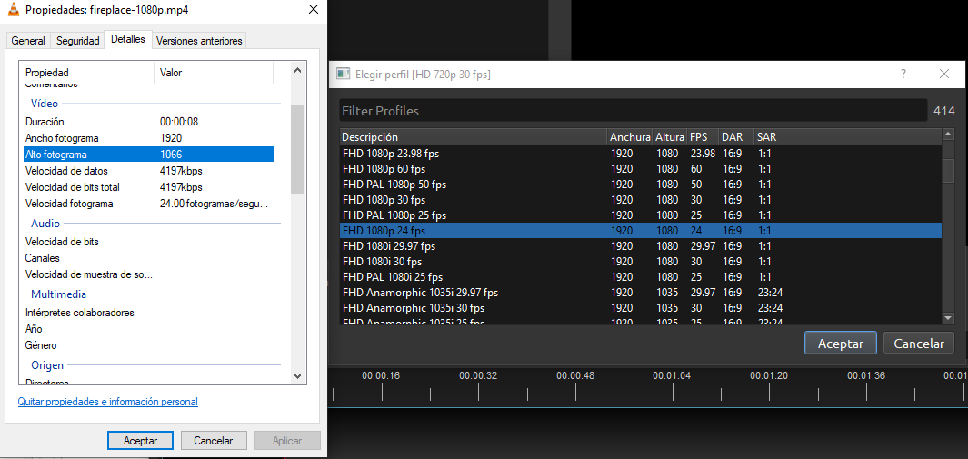

3.- Ahora exporte el vídeo de manera que en “Perfil de vídeo” sólo modifique el tamaño del vídeo.

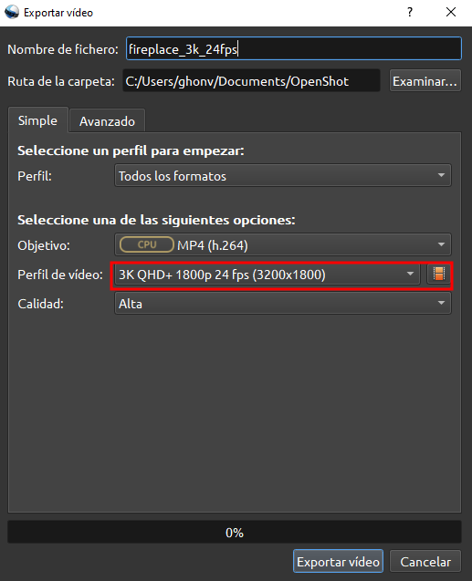

4.- Exporte el vídeo.

5.- Veamos el Detalle de cada vídeo generado (botón derecho sobre el vídeo

Propiedades/Detalle).

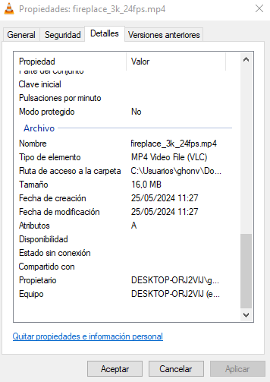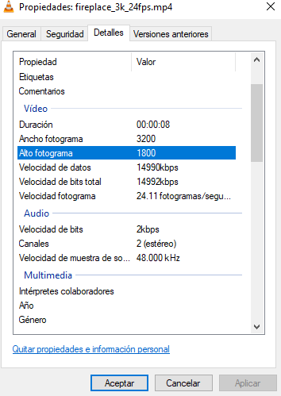

6.- Haz una captura del punto 5 y pégalo en un documento.

7.- Contesta a las siguientes preguntas:

**A.- ¿Se ha modificado el tamaño del fichero?**

Se han creado varias pruebas, se ha exportado un fichero con 3k luego se ha exportado un fichero de 1080 como el original, entre el original y el 1080 exportado hay diferencias en el tamaño o peso del archivo.

Mientras que entre el fichero 3k y el de 1080 exportado no hay diferencia de tamaño o peso del archivo, solo hay diferencias de anchura y altura del video.

**B.- ¿Tiene consecuencia en algún otro parámetro? ¿Por qué?**

Si, hay varios parámetros que cambian, como el alto del fotograma, la velocidad de datos, velocidad de bits total y la velocidad de fotograma, agrega también la velocidad de muestreo al igual que aplica más información.

Puede ser debido a que la exportación al realizarse en el mismo formato de mp4 ambos han sido generado por diferentes programas y cada programa realiza su conversión más óptima o la que tengan por defecto para cada tipo.

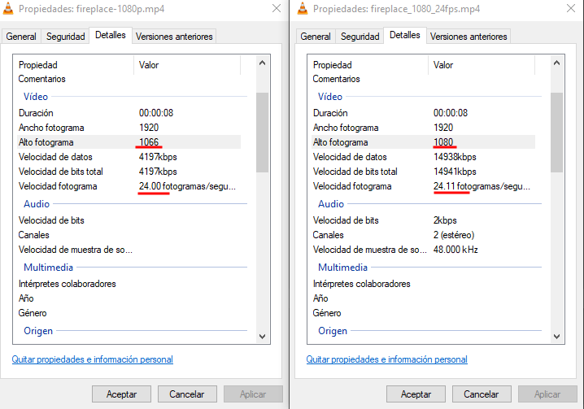

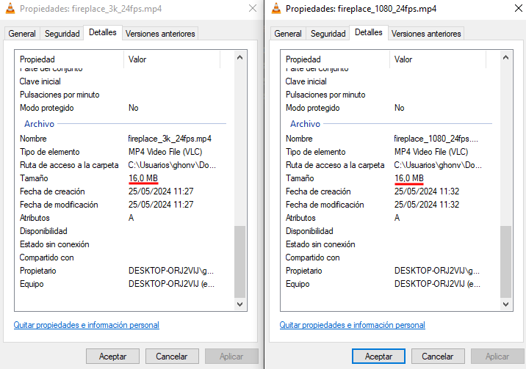

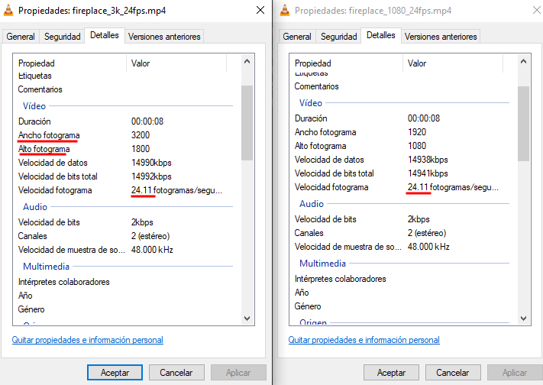

## Ejercicio 3. Modificación del formato

Trabajaremos con el fichero file_example_AVI_1280_1_5MG.avi.

1.- Abre con Openshot el vídeo file_example_AVI_1280_1_5MG.avi.

2.- Preconfigura el programa con la opción más cercana a al vídeo original.

3.- Exporta el fichero sin cambiar nada.

4.- Exporta el fichero a los formatos: mp4, webm, mpeg, wmv y flat.

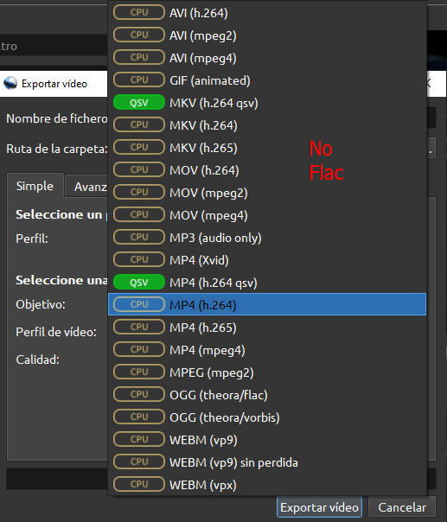

5.- Crea una captura del Detalle de cada fichero. (Ponlo de forma ordenada en una tabla).

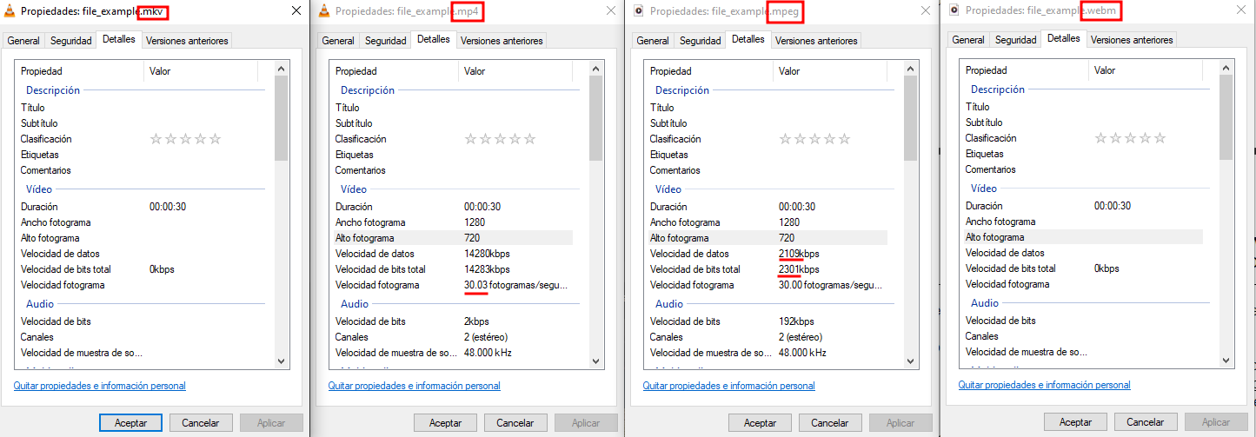

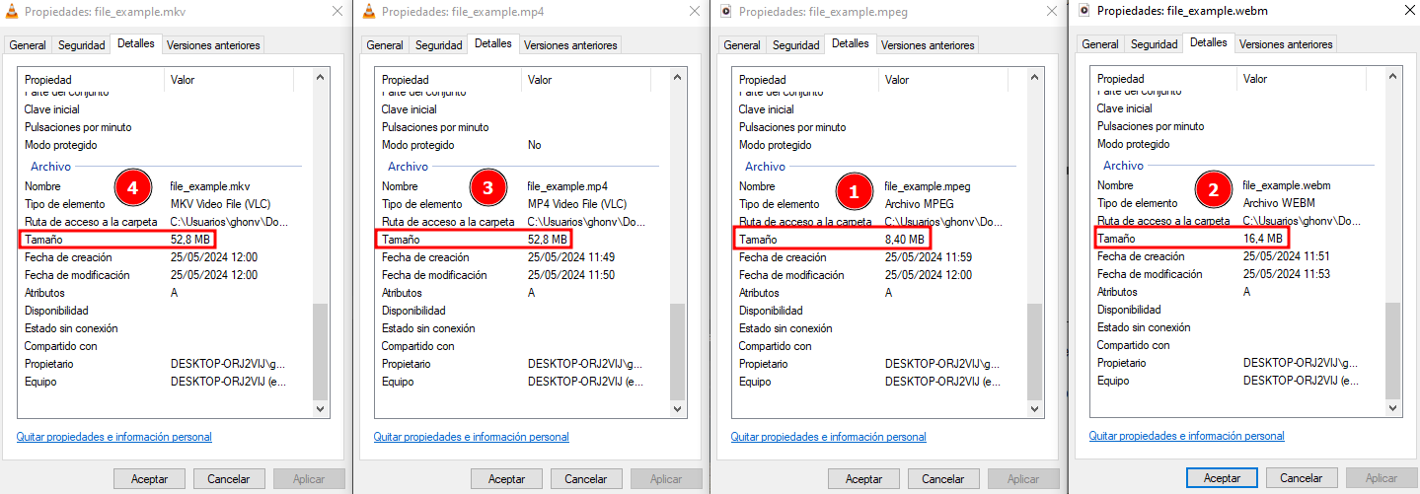

El formato flat no se consigue, suponemos que será el formato flac, que el programa para exportarlo no dispone de este formato.

6.- Contesta a las siguientes preguntas:

**A.- ¿Se ha modificado el tamaño del fichero en cada uno?**

Si se han modificado los tamaños de los ficheros

**B.- ¿Qué formato es el más ligero? ¿Modifica algún otro parámetro?**

El más ligero según las pruebas es el mpeg, en principio modifica la velocidad de datos.

**C.- ¿Qué formato elegiría para una aplicación web?**

En principio elegiría el mpeg

## Ejercicio 4. Modificación de CBR y VBR

Abramos el programa Shotcut.

Abre el fichero SingingAtNight.mp4.

1.- Desde la carpeta donde tengas el fichero haz con el ratón click derecho Propiedades/Detalles y haz captura de los datos mostrados.

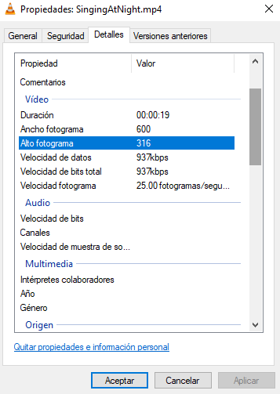

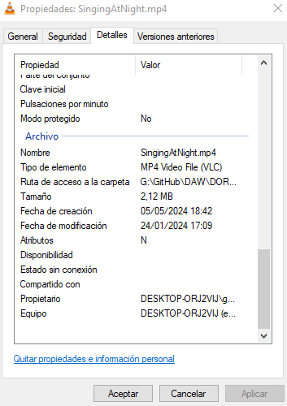

2.- Vamos a exportar el vídeo modificando a CBR:

a.- Sigue los pasos numerados:

Modifica los valores del vídeo según la captura que hiciste en paso 1.

b.- Ahora abre la pestaña Codec

Modifica los valores del vídeo según la captura que hiciste en paso 1.

c.- Despliega la lista “Rate control” y elige “Constant Bitrate” (CBR)

d.- Pincha el botón “Export File” y dale el nombre E4-CBR.

3.- Vamos a exportar el vídeo modificando a VBR:

Sigue los pasos del punto anterior las letras “a” y “b”.

c.- Despliega la lista “Rate control” y elige “Quality-based VBR” (VBR)

d.- Pincha el botón “Export File” y dale el nombre E4-VBR.

4.- Contesta a las siguientes preguntas:

**A.- ¿Se ha modificado el tamaño del fichero (E4-CBR y E4-VBR) respecto del original?**

Si, E4-CBR ha aumentado mientras que E4-VBR ha disminuido.

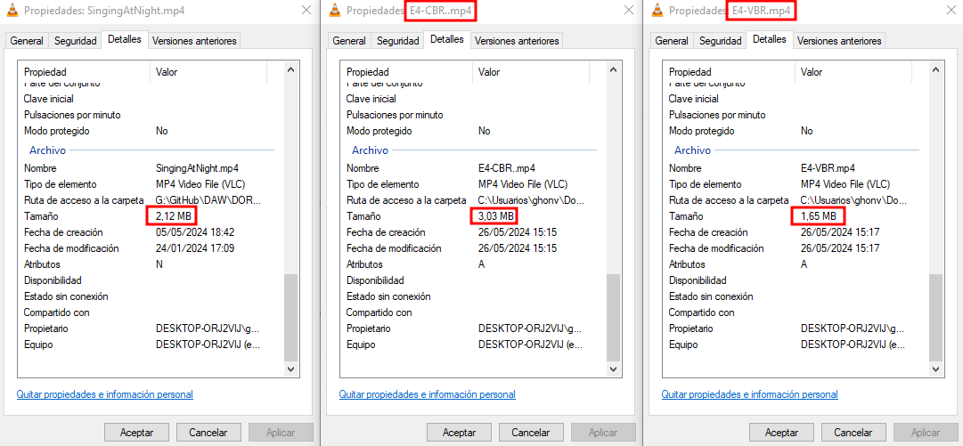

**B.- ¿Hay diferencia de tamaño entre E4-CBR y E4-VBR?¿A qué es debido?**

Si. Debido a que VBR produce archivos de tamaño más pequeño sin sacrificar la calidad, ya que ajusta dinámicamente la tasa de bits según sea necesario.

Mientras que el CBR no es tan eficiente en términos de calidad de compresión. Las partes simples y complejas del contenido se codifican con la misma cantidad de datos, lo que puede resultar en una calidad inferior para escenas complejas o un desperdicio de datos en escenas simples.

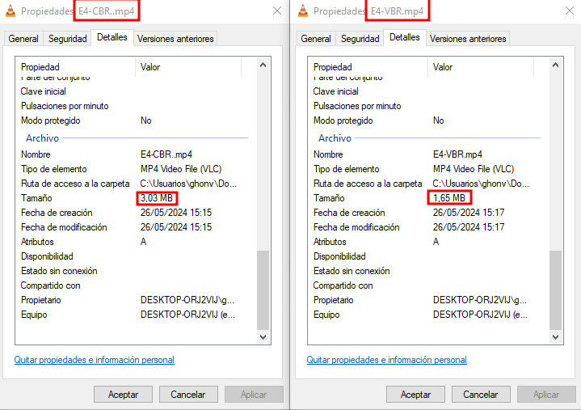

**C.- Observando los detalles de cada uno (original, E4-CBR y E4-VBR) (haz**

**captura) ¿Modifica algún otro parámetro?**

Lo que varía es la velocidad de datos.

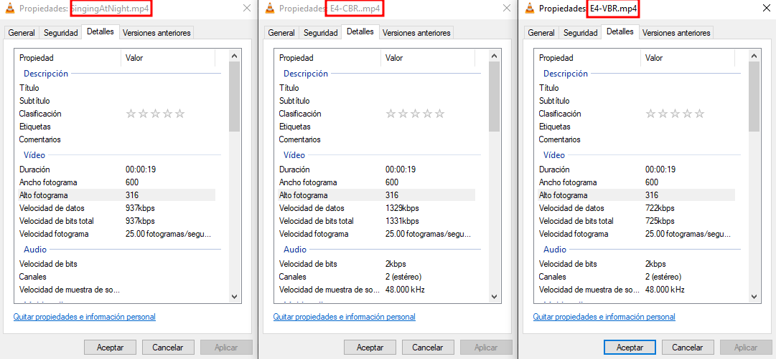

## Ejercicio 5. Modificación del CODEC

Abramos el programa Shotcut.

Abre el fichero SingingAtNight.mp4.

1.- Desde la carpeta donde tengas el fichero haz con el ratón click derecho

Propiedades/Detalles y haz captura de los datos mostrados.

2.- Vamos a exportar el vídeo con otro CODEC:

a.- Sigue los pasos numerados:

Modifica los valores del vídeo según la captura que hiciste en paso 1.

b.- Ahora abre la pestaña CodecModifica los valores del vídeo según la captura que hiciste en paso 1.

c.- Despliega la lista “Codec” y elige H264.

d.- Pincha el botón “Export File” y dale el nombre E5-CodecH264

3.- Vuelve a abrir el fichero y realiza en paso 2 y exportarlo eligiendo otro Codec a tu “elección” y dale el nombre E5-Codec<el que elegiste>.

4.- Contesta a las siguientes preguntas:

**A.- ¿Se ha modificado el tamaño del fichero E5-CodecH264 y E5-Codec<el**

**que elegiste>? ¿A qué es debido?**

En principio no se diferencian en tamaño.

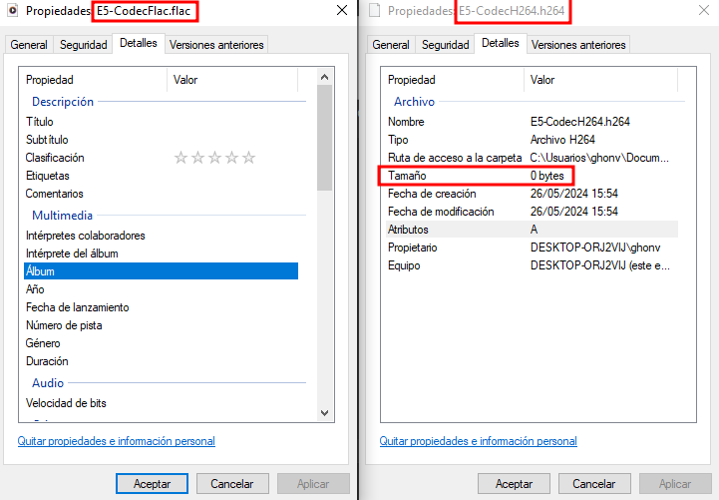

**B.- ¿Modifica algún otro parámetro?**

No, no modifican parámetros salvo la extensión del mismo. Tampoco estas extensiones arrojan muchos resultados en las propiedades de cada fichero.

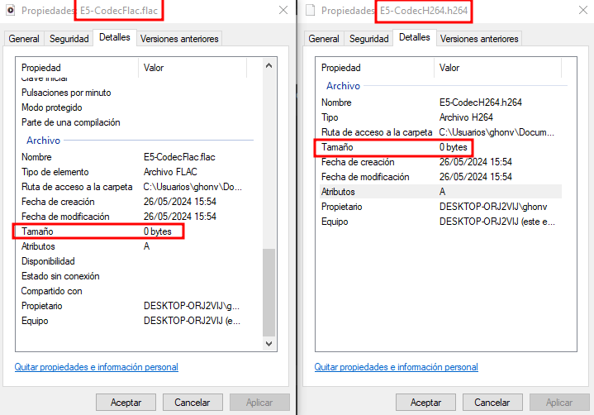

Ejercicio 6. Insertando vídeo en HTML

### **A.** Etiqueta <vídeo>

1.- Crea a partir de uno de los ficheros mp4 un avif exportado con ShotCut.

2.- Crea un fichero html y añade la etiqueta <video> para mostrar los dos vídeos: un avif y el mp4 (en este orden).

3.- Abre el html en Chrome y IE11. **¿Qué fichero se ha abierto en cada uno?**

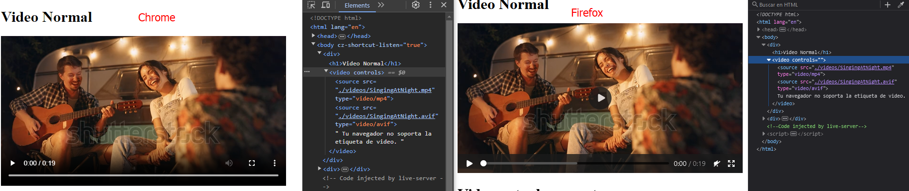

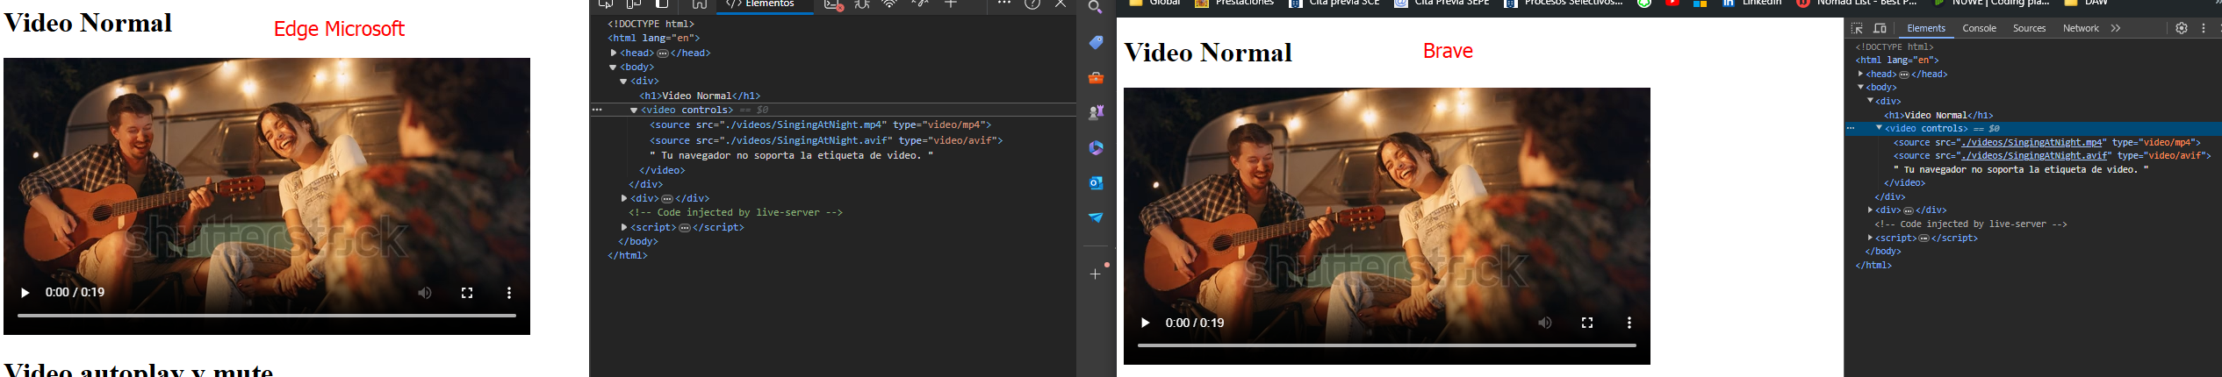

4.- Haga una captura donde se muestre el tipo de fichero ejecutado.

En todos los navegadores se ha ejecutado el .mp4, en nuestro caso no tenemos internet explorer para poder hacer la prueba que dicta el ejercicio, por eso hemos utilizado otros navegadores.

### B. Autoplay y mute

1.- Modifica el apartado A para que el vídeo se reproduzca, pero sin sonido (haciendo uso de los atributos autoplay y mute).

2.- Cargue la página web y observe si se muestra muteado el vídeo.

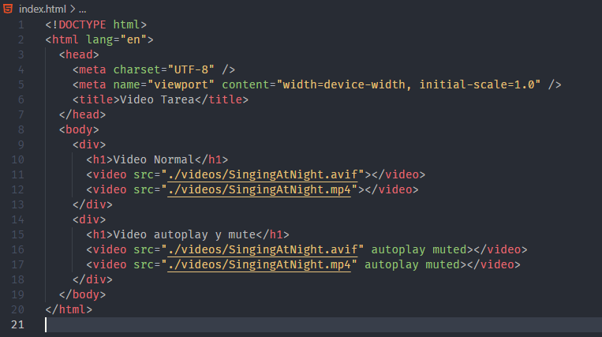

## C. Preload

1.- Modifica el apartado A para hacer una precarga de 10 segundos del vídeo.

2.- Cargue la página web y observe si se consigue la precarga.

El preload de 10 segundos se tiene que hacer mediante javascript.

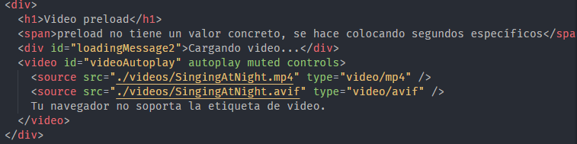

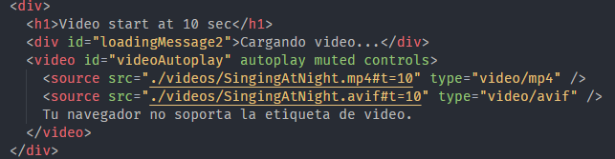

## D. Etiqueta track

1.- Descarga el vídeo Casablanca_Escena_final.mp4.

2.- Descarga los subtítulos Casablanca_sub_EN.vtt.

3.- Añade al apartado A la etiqueta <track> para insertar los subtítulos del punto 2.

4.- Abre en el navegador Chrome el html y comprueba que se visualizan los

subtítulos.

5.- Haz captura del punto 4.

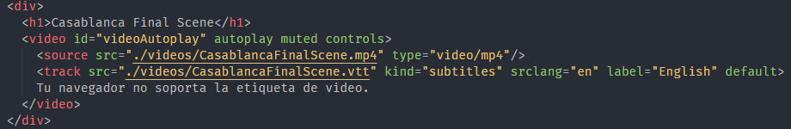

E. Etiqueta <iframe>

1.- Inserta el vídeo Casablanca_Escena_final.mp4 en una etiqueta <iFrame> en un documento HTML.

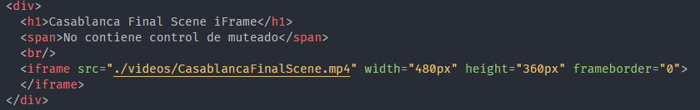

2.- Dale formato CSS si lo precisa.

3.- Contesta a la siguiente pregunta:

A.- ¿Qué método presenta mejor control sobre la presentación del vídeo

<vídeo> o <iFrame>?

La etiqueta **<video>** tiene más control sobre el video en comparación con la etiqueta **<iframe>**. A continuación, se detallan las capacidades de control de cada una:

**Etiqueta <video>**

La etiqueta **<video>** es específica para la inclusión de contenido de video y ofrece una amplia gama de atributos y métodos para controlar la reproducción de video directamente:

**Atributos:**

* **src**: Define la ruta al archivo de video.
* **controls**: Muestra los controles predeterminados del navegador para reproducir, pausar, y ajustar el volumen del video.
* **autoplay**: El video comienza a reproducirse tan pronto como se carga.
* **muted**: El video se reproduce en silencio.
* **loop**: El video se reinicia automáticamente al finalizar.
* **poster**: Muestra una imagen antes de que el video comience a reproducirse.
* **preload**: Sugerencia al navegador sobre cómo cargar el video: **none**, **metadata**, **auto**.

**Métodos y propiedades JavaScript:**

* **play()**: Reproduce el video.
* **pause()**: Pausa el video.
* **currentTime**: Obtiene o establece la posición de reproducción actual en segundos.
* **volume**: Ajusta el volumen del video.
* **muted**: Ajusta el estado silenciado del video.
* **playbackRate**: Ajusta la velocidad de reproducción.
* **Eventos**: **play**, **pause**, **ended**, **timeupdate**, etc.

Páginas visitadas:

[Lenguajehtml.com](https://lenguajehtml.com/html/multimedia/etiqueta-html-iframe/)